**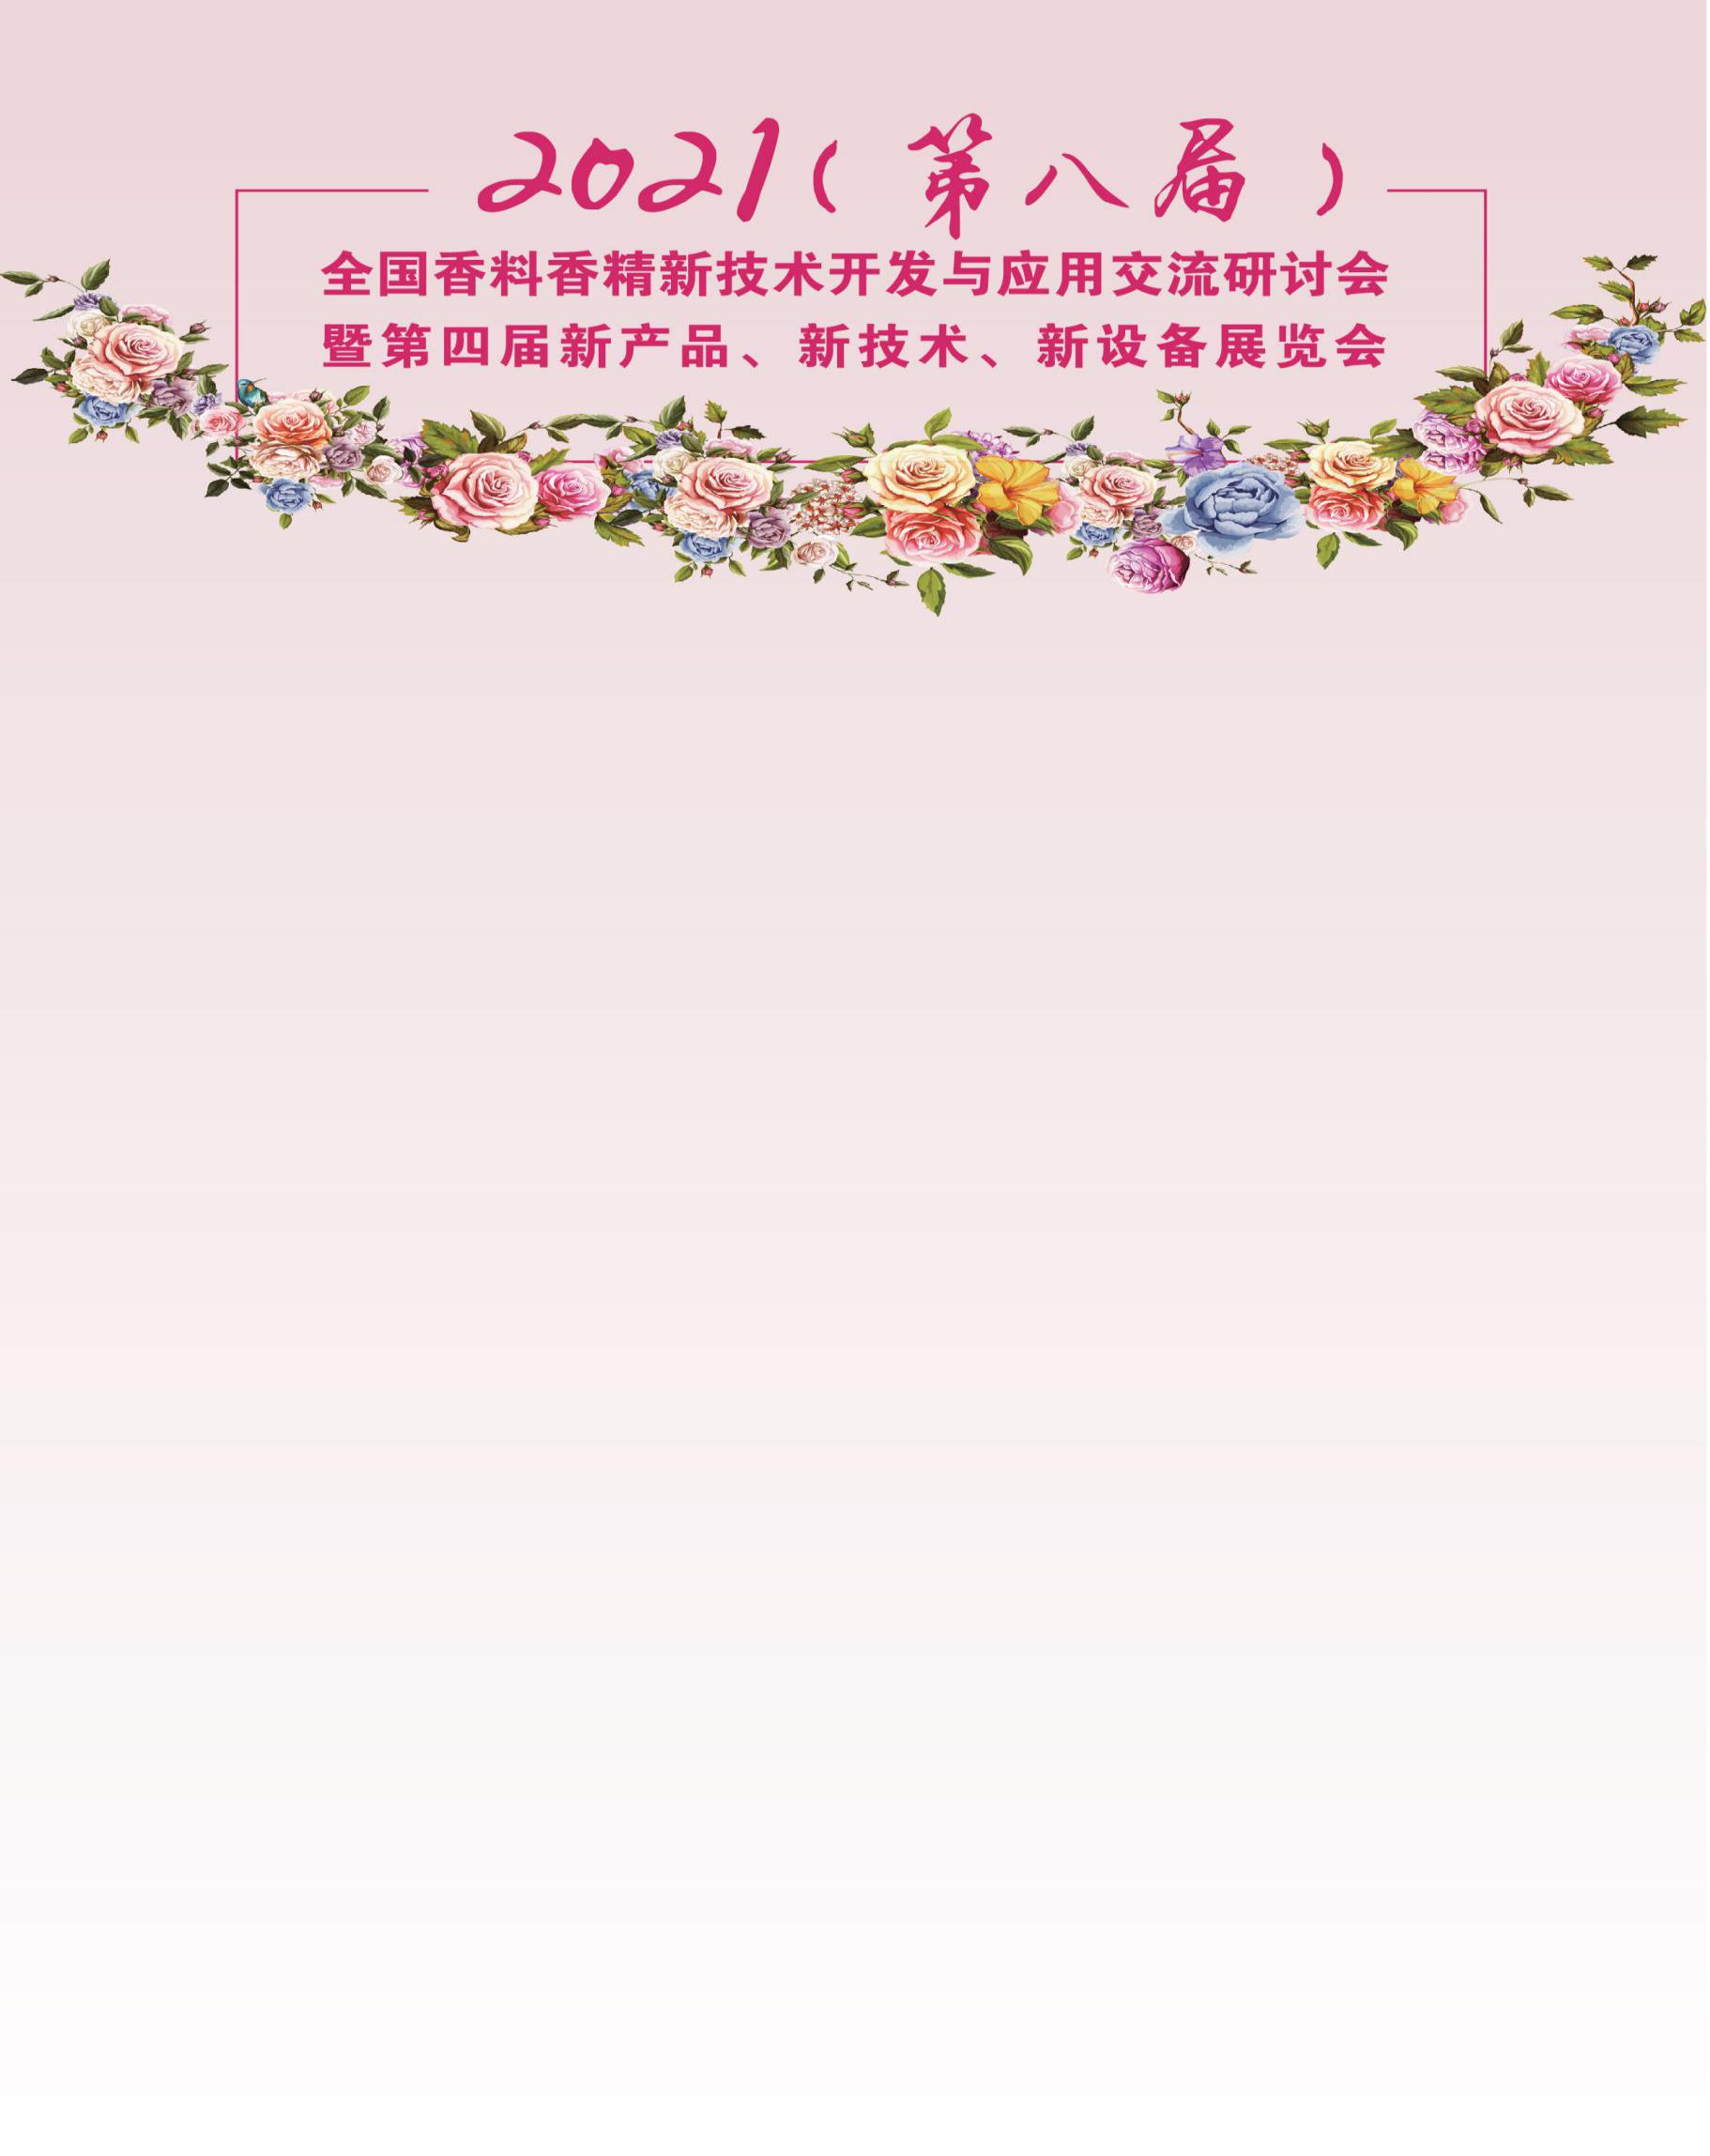**

**附件1：参会回执表**

|  |  |  |  |  |  |
| --- | --- | --- | --- | --- | --- |
| 单位名称 |  | | | 联系人 |  |
| 姓 名 | 职 务 | 手 机 | 座 机 | | E-mail |
|  |  |  |  | |  |
|  |  |  |  | |  |
|  |  |  |  | |  |
|  |  |  |  | |  |
|  |  |  |  | |  |
| **会议酒店：桔子水晶酒店（长风公园店 泸定路46弄2号）**  住宿要求：大床房480元/天 间； 不住  标准间480元/天 间； | | | | | |
| **参会选项** | | | **缴费后请及时完成发票自助填开** | | |
| **普通参会：** 是□； 否□；  **申请发言：** 是□； 否□；  **参展宣传：** 是□； 否□；  **调香师分享会：**参加□； 不参加□；  **参观考察：**参加□； 不参加□； | | | **方式一：电脑登录链接填开**  <http://lin3370856.mikecrm.com/i8PWKNy>  IMG_256**方式二：手机扫码填开** | | |
| 香精香料沟通交流群群聊二维码其他备注： | | | | | |

**会务组联系人：**

钟 敏 18013558929（同微信号）

陶金铭 18115847405

倪申伍 15962216337（同微信号）

E-mail：nizi\_xjxl2017@163.com

**备注：**如需帮助或疑问，请及时与会务组取得联系。